SEMANA 15 y 16
Asignatura: Historia, Geografía y Ciencias Sociales Curso: 5° años básicos.
Correo:Katherine.rodriguez@colegio-republicaargentina.cl
Nathaly.hormazabal@colegio-republicaargentina.cl

Fecha:Semana del 06 al 17 de Julio 2020

Introducción:

Te doy la bienvenida a una nueva semana de contenidos virtuales.
Estas semanas, estudiaremos la última zona natural de nuestro país, realizando una guía de trabajo, y desarrollando una recopilación de actividades de las zonas estudiadas, las cualesse podránrealizar apoyándote con tu texto escolar de la asignatura, leyendo muy detenidamente desde las páginas 16hasta la24. Ahí, encontrarás todo lo que necesitas saber para contestar tus actividades de la mejor forma. Además, en el archivo “Objetivo de Aprendizaje” encontrarás un resumen de cada zona natural que estudiamos a lo largo de la unidad. Apóyate también observando y recordando los siguientes videos:
https://www.youtube.com/watch?v=gkTO_H78u7w&t=63s
https://www.youtube.com/watch?v=DtSuJHdBnqg&t=33s
https://www.youtube.com/watch?v=00CS6IF8x94&t=26s
https://www.youtube.com/watch?v=LOLziVCDUlw
https://www.youtube.com/watch?v=hsStKt-1qH8

OA 9:Caracterizar las grandes zonas de Chile y sus paisajes (Norte Grande, Norte Chico, Zona Central, Zona Sur y Zona Austral) considerando ubicación, clima (temperatura y precipitaciones), relieve, hidrografía, población y recursos naturales, entre otros.

Contenidos:

Esta semana estudiaremos la Zona del extremo sur o Zona Austral de nuestro país. Esta zona, tiene características únicas que veremos en cuanto a su relieve, clima, hidrografía, flora y fauna y las principales actividades económicas.
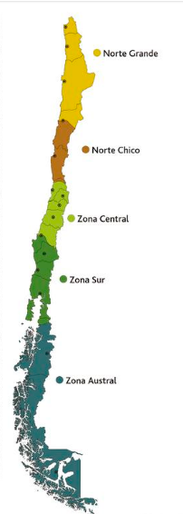
Para comenzar, comprendamos lo siguiente:

La zona Austral se extiende desde la región de:

XIRegión de Aysén del General Carlos Ibáñez del Campo
XII Región de Magallanes y la Antártica Chilena

Esta zona comprende las regiones de Aysén y de Magallanes. La cordillera de la Costa y la depresión intermedia se transforman en miles de islas e islotes, repartidos por la costa austral del océano Pacífico. En esta zona aparecen canales y fiordos propios de la erosión que producen los hielos milenarios. La cordillera de los Andes pierde altitud hasta hundirse en el mar, para reaparecer en la Antártica. Ahí se le conoce como Antartandes. Una de las últimas elevaciones importantes está en las Torres del Paine, con una altitud mayor de 2.460 metros sobre el nivel del mar.

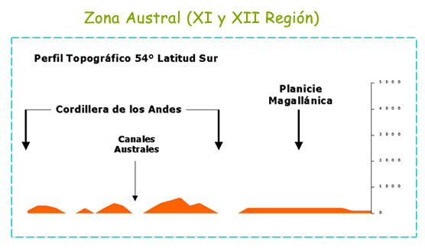

El climaen esta zona es templado y frío. Se caracteriza por abundantes precipitaciones a lo largo de todo el año, lo que propicia la existencia de ríos caudalosos, como el Baker en la Región de Aysén, pero que tienen una extensión menor, producto de la fragmentación del territorio.

Varios de los lagos que existen en este lugar tienen una característica especial: en medio de ellos pasa la frontera entre Chile y Argentina, como ocurre en el lago General Carrera, pero que en el lado argentino se llama General San Martín, aun cuando sigue siendo el mismo cuerpo de agua.
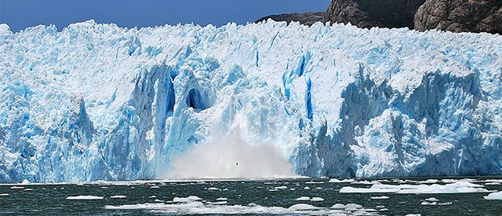

Glaciar Parque laguna San Rafael
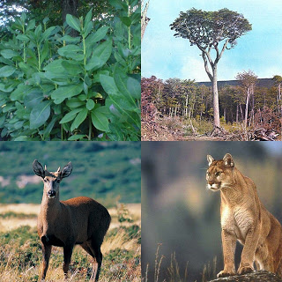
En el ámbito de la conservación, se destacan parques de carácter público, como el Torres del Paine, el de la laguna San Rafael, el Bernardo O´Higgins, el Pali Aike, el Alberto de Agostini, el Cabo de Hornos y otros de propiedad privada, como el Pumalín.

En la flora se destacan árboles como el ciprés y la lenga, mientras que en la fauna encontramos al huemul y al puma.

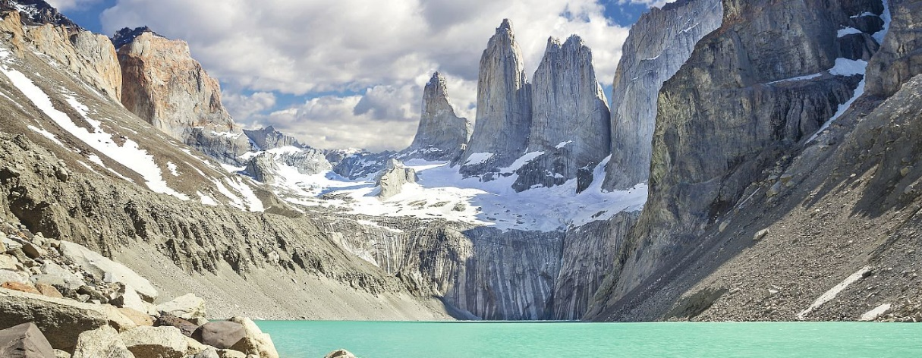

Parque nacional Torres del Paine, Región de Magallanes

FUENTE: Texto escolar SANTILLANA Sociedad 5° básico Tomo II

